**della Commissione sanità e sicurezza sociale**

**sull'iniziativa parlamentare 24 giugno 2019 presentata nella forma generica da Laura Riget e cofirmatari "Limitiamo i premi per il ceto medio e rendiamo accessibile l'aiuto agli aventi diritto!"**

**SOMMARIO**

1. PREMESSE 2

2. L'INIZIATIVA 3

3. L'ATTUALE SISTEMA RIPAM: ANALISI DELL'INCIDENZA DEI PREMI LAMAL SUL REDDITO 4

3.1 Struttura del rapporto SUPSI 4

3.2 Risultati del rapporto SUPSI 5

4. EVOLUZIONE DELLA SITUAZIONE 9

5. INIZIATIVE A LIVELLO FEDERALE 13

6. SOSTEGNO URGENTE PER IL CETO MEDIO 15

7. IMPATTO FINANZIARIO 18

8. CONCLUSIONI 19

# PREMESSE

Il Ticino si situa al terzo posto nazionale in quanto a premio medio di cassa malati più alto: CHF 462.40 al mese con una differenza di ben + CHF 65.20 rispetto alla media nazionale[1]. In media il cittadino ticinese paga CHF 782.40 all'anno in più che nel resto della Svizzera, quindi si può arrivare facilmente anche a CHF 2'000.- all'anno in più per una famiglia di quattro persone.

Questa situazione − nel Cantone con gli stipendi nettamente più bassi del Paese − è purtroppo una costante da anni ed è quindi normale che il tema della **riduzione dei premi nell'assicurazione sociale e obbligatoria contro le malattie** (RIPAM) sia stato oggetto di continue discussioni, atti parlamentari e regolari modifiche legislative.

Il Rapporto di Matteo Quadranti del 25 marzo 2021 relativo ai Messaggi n. 7104 e n. 7105 approvato dal Gran Consiglio il 13 aprile 2021, offre un buon riassunto della situazione e di quanto sia successo dal 2011 al 2020.

Dopo una fase di contenimento della spesa cantonale in materia di RIPAM iniziata nel 2011 e proseguita fino al 2015, dal 2018 – in particolare con le misure inserite nell'ultima riforma fiscale – si è assistito a una certa inversione di tendenza che ha permesso di sostenere maggiormente le economie domestiche più toccate dal costante e gravoso aumento dei premi di cassa malati.

Questi aspetti hanno indotto il Consiglio di Stato – nelle RG n. 404 del 20 gennaio 2020, RG n. 2982 del 10 giugno 2020, RG n. 2232 del 4 maggio 2022, RG n. 3211 del 28 giugno 2022 indirizzate alla Commissione sanità e sicurezza sociale (in seguito Commissione) e rispettivamente nella risposta del 20 aprile 2022 all'Interpellanza n. 2297 di Ivo Durisch – a ritenere in buona sostanza il sistema ticinese tra i più generosi della Svizzera e dunque indicare come prematuro introdurre ulteriori correttivi.

Tuttavia, nel 2022, in pochi mesi, la situazione generale è radicalmente mutata, e purtroppo in peggio. Il costo della vita è aumentato vertiginosamente a causa dell'importante aumento dei costi legati all'energia e con un'inflazione che non si vedeva da decenni. Ma soprattutto, è arrivato l'annuncio di un aumento dei premi LAMal per il 2023 in media del 9.2% in Ticino: una stangata che a memoria non si era mai vista in simili proporzioni.

Per questa ragione, la minoranza della Commissione ha ritenuto di portare all'attenzione del Gran Consiglio la presente IG n. 684 in modo di adottare delle **misure urgenti** **per limitare l'impatto dei premi per il ceto medio**.

# L'INIZIATIVA

L'atto parlamentare del 24 giugno 2019 firmato dall'intero Gruppo socialista parte dalla costatazione che, già allora, i premi di cassa malati erano aumentati del 31% (dati USTAT) per il periodo 2008-2018. È conosciuto da tutti qual è stata la successiva evoluzione e soprattutto cosa succederà nel 2023 ai premi dei ticinesi.

L'iniziativa, già alla luce dei dati dell'epoca, chiede:

«*dato che l'accesso alle cure di qualità a costi sopportabili per tutta la popolazione è un diritto fondamentale, è più che mai necessario un robusto consolidamento della riduzione dei premi dell'assicurazione malattia obbligatoria (RIPAM; LCAMal, conto 36370063 CRB 210) soprattutto a favore della classe media. L'iniziativa qui presentata chiede di andare in questa direzione, attraverso le seguenti misure.*

*1. Allargamento delle fasce di reddito dei beneficiari dei sussidi per la riduzione dei premi dell'assicurazione malattia obbligatoria in modo da dare un sostegno concreto a tutto il ceto medio, non solo ripristinando i limiti di reddito cancellati a partire dal 2015, ma aumentandoli ulteriormente. In ogni caso, per tutti coloro che appartengono a questa fascia di economie domestiche, l'impatto dei premi non deve comunque mai superare il 10% del reddito disponibile.*

*2. Sostanziale riduzione o abolizione della quota residua di premio a carico degli assicurati (la parte del premio pagata dall'assicurato anche quando è sussidiato), oggi troppo elevata (più di un 1/4) per le fasce di reddito meno abbienti, tramite l'aumento del coefficiente cantonale di finanziamento.*

*3. Agevolazione dell'accesso ai sussidi: vanno ripensati a fondo i criteri di assegnazione come pure la procedura di richiesta oggi troppo complessa. È quindi necessario trovare un giusto equilibrio tra l'obiettivo di garantire un aiuto mirato a chi ha bisogno e l'obiettivo di non ostacolarne però l'accesso al sussidio: oggi molti potenziali aventi diritto, la così detta cifra grigia (Dunkelziffer), di fatto sono esclusi*».

Trattandosi di un'iniziativa generica, al di là delle proposte specifiche esemplificate nel testo, occorre ritenere soprattutto l'intento di principio e cioè **il chiaro indirizzo di consolidare la RIPAM permettendo in particolare un maggiore sostengo in favore dei redditi medi.**

Questo attraverso tre assi di azione che il Consiglio di Stato potrà approfondire:

1. **L'allargamento della fascia di persone che possono beneficiare di una riduzione del premio.**
2. **L'aumento della riduzione della quota-parte di premio attraverso un aumento del coefficiente cantonale di finanziamento**
3. **Agevolare l'accesso ai sussidi a chi ne ha potenzialmente diritto, ma non lo sa, oppure non sa come fare per richiederlo.**

# L'ATTUALE SISTEMA RIPAM: ANALISI DELL'INCIDENZA DEI PREMI LAMAL SUL REDDITO

Il Consiglio di Stato aveva già a suo tempo affidato alla Scuola universitaria professionale della Svizzera Italiana (SUPSI) una valutazione del sistema ticinese di riduzione dei premi LAMal, la quale aveva pubblicato un rapporto nel maggio 2015 che ha fornito utili considerazioni che hanno portato il Gran Consiglio ad adottare i meccanismi di base fondamentalmente in vigore ancora oggi della RIPAM 2015.

Nel marzo 2020 il Dipartimento di economia aziendale, sanità e socialità della SUPSI ha presentato un ulteriore Rapporto finale[2] dal titolo *Sistema RIPAM 2015-2021: Analisi dell'incidenza dei premi LAMal sul reddito post-sussidi RIPAM,* che a pag. 7 riassume il mandato ricevuto:

«*Il presente rapporto scaturisce dal mandato conferito alla SUPSI (Dipartimento economia aziendale, sanità e sociale) dal Consiglio di Stato, con risoluzione n. 6113 del 4 dicembre 2019. Il progetto riguarda l'analisi dell'incidenza dei premi LAMal sul reddito delle famiglie ticinesi, al lordo e al netto dei sussidi del sistema RIPAM, in una prospettiva evolutiva che parte dalla fotografia del 2015, aggiorna la situazione al 2019 e proietta lo scenario previsto per il 2021, tenuto conto della riforma sociale cantonale recentemente approvata*».

## 3.1 Struttura del rapporto SUPSI

Il Consiglio di Stato la riassume nella RG n. 2982 del 10 giugno 2020.

«*Nella prima parte del Rapporto (pagg. 9-21), dopo una descrizione della banca dati utilizzata per le analisi, vengono presentati il modello RIPAM attualmente in vigore e le modifiche apportate a partire dall'importante riforma del 2015.*

*In particolar modo, viene spiegata la nuova formula di calcolo che fa diminuire progressivamente l'importo di RIPAM all'aumentare del reddito disponibile semplificato (in seguito RDS) e il concetto di reddito disponibile massimo (in seguito RDM), oltre il quale il diritto alla prestazione decade.*

*Un altro aspetto interessante su cui ci si sofferma in questa parte del Rapporto sono le clausole di salvaguardia introdotte anch'esse nel 2015, che avevano lo scopo di tutelare i redditi bassi da eventuali riduzioni dovute all'entrata in vigore del nuovo modello, ma che hanno inevitabilmente introdotto degli importanti effetti soglia. L'approfondimento mostra che tali effetti soglia verranno interamente assorbiti nel 2021, anche grazie alle misure proposte con la Riforma sociale cantonale.*

*Prima di entrare nel merito delle analisi, la SUPSI ha ritenuto necessario chiarire quale reddito di riferimento fosse il più adeguato per misurare l'incidenza dei premi di cassa malati, dal momento che da questa scelta avrebbero potuto derivare risultati differenti in termini di popolazione sussidiata, importi riconosciuti e dunque di incidenza dei premi. Considerato l'obiettivo del mandato la SUPSI ha ritenuto che la scelta migliore fosse quella di utilizzare come base di calcolo il reddito disponibile e meglio il "Reddito Disponibile Semplificato RIPAM integrato con il valore dei PMR relativi alla UR considerata" (in seguito RDSi).*

*La seconda parte del Rapporto (pagg. 26-52) si concentra sull'analisi dell'incidenza dei premi LAMal sul reddito delle famiglie ticinesi, al lordo e al netto della RIPAM. Oltre ad alcune analisi di profili teorici di incidenza, la SUPSI ha svolto una serie di analisi empiriche che forniscono elementi di riflessione e di valutazione in merito all'efficacia del modello RIPAM.*

*Per ciascuna tipologia di unità di riferimento (di seguito UR), l'analisi dell'incidenza dal profilo teorico si basa su un ipotetico reddito disponibile semplificato, ignorando dunque le situazioni di partenza in termini di reddito lordo, sostanza netta e spese riconosciute. Inoltre, tale simulazione teorica si limita alla situazione prevista dal sistema RIPAM 2021, cioè considerando le modifiche proposte con il messaggio N. 7726 del 16 ottobre 2019 sulla riforma sociale cantonale. Le considerazioni dei ricercatori prendono sempre come riferimento il limite del 10% di incidenza dei premi che è la percentuale evocata da diverse proposte di riforma federale e cantonale*».

## 3.2 Risultati del rapporto SUPSI

Nel riassumere i risultati, a un attento esame, si può notare una significativa scelta di chi ha redatto l'RG n. 2982: **il Consiglio di Stato decide di riportare solo alcune considerazioni finali in merito all'analisi teorica tra quelle sollevate dalla SUPSI**.

Testo della RG 2982 ripresa poi in successivi vari atti parlamentari che cita il Rapporto SUPSI a pag. 31:



Testo originale a pag. 31 del Rapporto della Supsi:

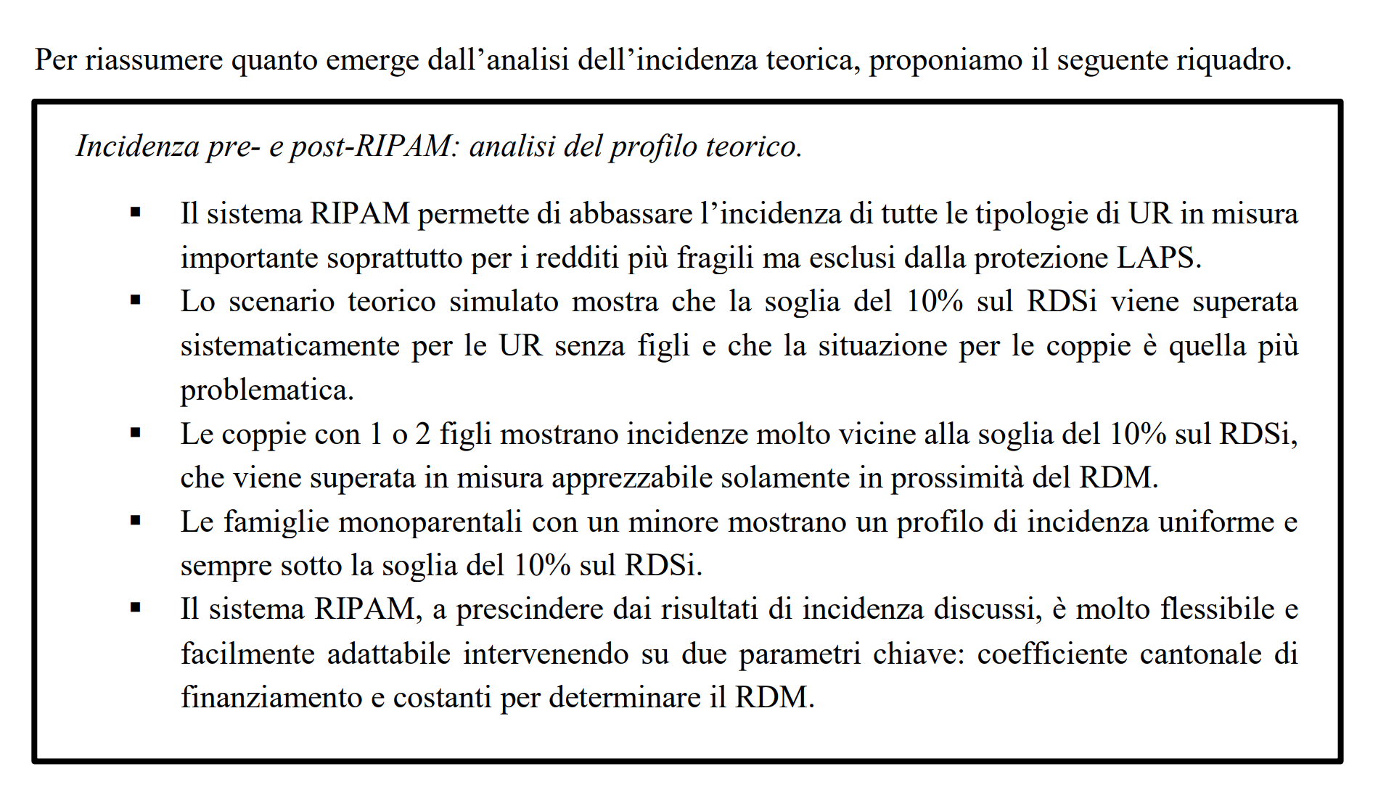

Manca quindi un punto. Sono stati riportati solo quattro dei cinque punti riassuntivi evidenziati dalla SUSPI.

E più precisamente si è deciso di tralasciare il punto che indica che la soglia del 10% sul reddito disponibile per il calcolo dell'incidenza (RDSi) viene sistematicamente superata per le unità di riferimento (UR) senza figli e che la situazione per le coppie è quella più problematica.

Per meglio capire la situazione di queste due categorie di UR, vediamo dapprima il grafico a pag. 27 del Rapporto in merito alle persone sole:

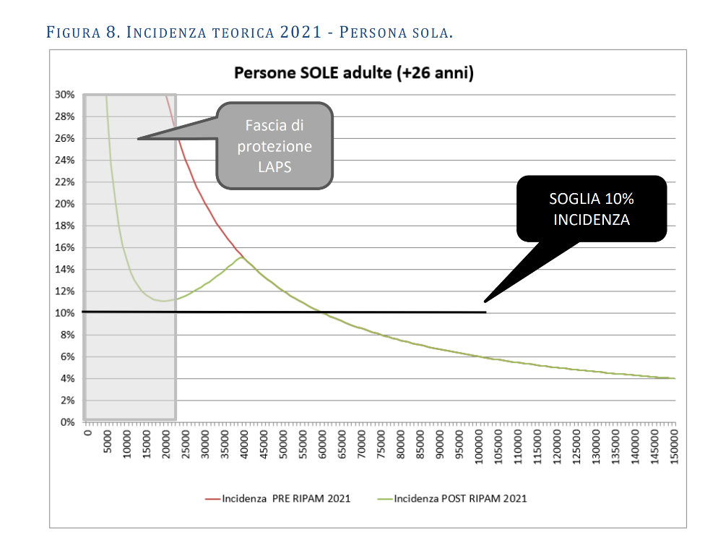

Si nota bene come i redditi disponibili di riferimento (RDSi) utilizzati per la ricerca (quindi non i redditi imponibili e nemmeno i redditi disponibili massimi usati per il calcolo del sussidio) a partire da circa CHF 23'000.- fino a poco più di CHF 60'000.- annui superano ampiamente la soglia del 10% di incidenza dei premi. Con un picco del 15% attorno ai CHF 41'000.-.

La situazione è ancora peggiore per le coppie senza figli nel grafico a pag. 28:

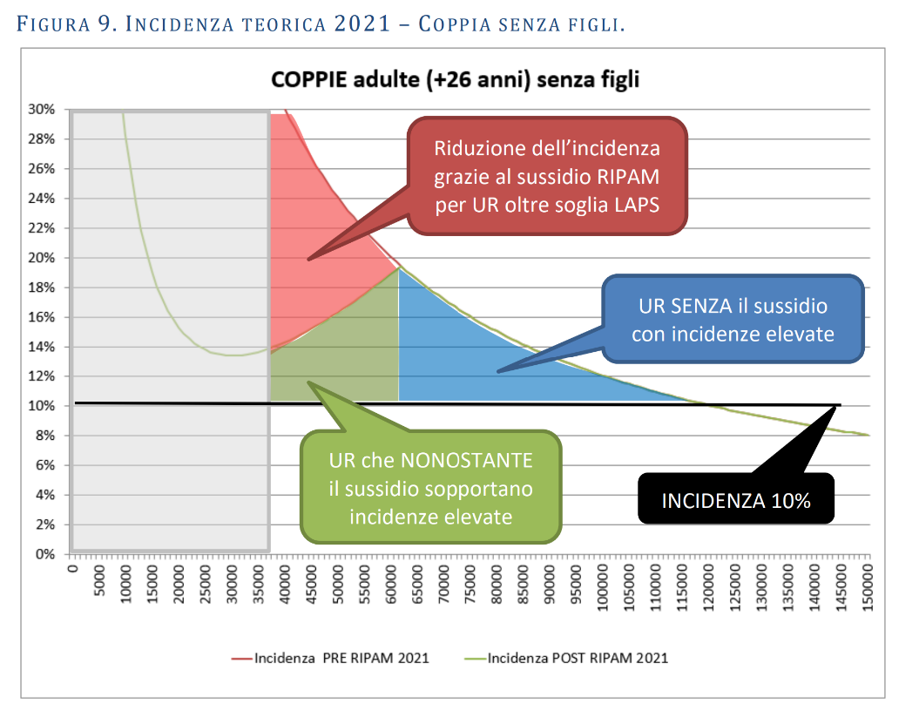

Qui la situazione è particolarmente difficile per chi si situa appena prima e appena dopo il diritto ai sussidi con una punta di incidenza che raggiunge quasi il 20% (!) di incidenza dei premi sul reddito disponibile.

**Riassumendo, in merito a questa specifica questione, è utile quindi specificare in maniera completa come il sistema RIPAM risulta:**

1. **efficace in termini generali nell'abbassare l'incidenza dei premi sul reddito delle economie domestiche per la maggioranza delle tipologie di UR;**
2. **ancora più efficace per i redditi fragili, ma esclusi dalla protezione LAPS e quindi di riflesso meno per i redditi medio-bassi che si allontano dalla soglia LAPS;**
3. **che le coppie con figli in prossimità della soglia di diritto al sussidio (Reddito disponibile massimo RDM) superano la soglia del 10% “in maniera significativa”;**
4. **che la soglia del 10% viene “sistematicamente” superata in maniera importante dalle persone sole e soprattutto dalle coppie senza figli;**
5. **che il sistema RIPAM è un buon sistema perché facilmente adattabile al mutare della situazione attraverso la modifica di coefficienti e costanti.**

Lo studio della SUPSI svolge in seguito anche un'**analisi empirica** sempre riassunta nella RG n. 2982 del 10 giugno 2020:

«*L'analisi empirica, basata sull'elaborazione dei dati già utilizzata per la stesura del rapporto della SUPSI di maggio 2015 "Valutazione del sistema RIPAM" l'art. 84 cpv. 1 LCAMal, permette invece un'analisi più realistica, poiché l'incidenza è calcolata sui dati effettivi del campione a disposizione (circa 46'000 UR). In questo caso vengono messe a confronto le simulazioni empiriche riferite ai diversi anni considerati (2015, 2019 e 2021) e alle diverse tipologie di UR.*

*Anche in questo caso riprendiamo le considerazioni più significative evidenziate nel rapporto dai ricercatori (cfr. pagg. 39 e 52)*»*.*

|  |
| --- |
| *Per tutte le tipologie di UR si osserva un aumento dell'incidenza dal 2015 al 2019 e una stabilità dal 2019 al 2021. Considerando l'aumento costante del PMR nel tempo, le modifiche proposte per il 2021 sono efficaci per neutralizzare globalmente l'aumento dell'incidenza causata dal rincaro dei premi.*  *(per il 2021 il modello si basa su un'ipotesi di incremento del PMR del 2% rispetto al 2020)* |
| *Si nota una differenza significativa di incidenza tra le UR senza figli e UR con figli avendo quest'ultime un livello di incidenza inferiore* |
| *Il sistema 2021 vede per i beneficiari RIPAM incidenze sul RDSi complessivamente minori per le persone sole e le coppie senza figli rispetto al 2019 e al 2015* |
| *In tutti gli anni considerati, la tipologia di UR con l'incidenza maggiore su tutto lo spettro di RDSi è la coppia senza figli, che arriva a sfiorare il 20% quando il sussidio finisce. In corrispondenza delle rispettive cuspidi, il divario di incidenza tra le coppie senza figli e le monoparentali con un minore è rimasto sostanzialmente stabile dal 2015 al 2021 e pari a circa al 9%. Il sistema RIPAM 2021 è comunque riuscito a neutralizzare il crescente divario (in cifre assolute) verificatosi in questi anni tra il PMR delle due tipologie di UR.* |

In questo caso il Consiglio di Stato ha deciso di riprendere integralmente le considerazioni in merito all'analisi empirica del Rapporto SUPSI, le quali in buona sostanza confermano che il sistema RIPAM è generalmente efficace, ma che presenta gli stessi elementi critici emersi nell'analisi teorica relativi ad alcune categorie, in particolare alle persone senza figli (soprattutto le coppie senza figli) e in parte alle coppie con un figlio.

Tuttavia la situazione all'epoca del rapporto stimata per il 2021 risulta migliore che quella del 2019 grazie ai miglioramenti introdotti con la riforma fiscale e sociale.

**In conclusione:**

**Secondo il rapporto SUPSI e quanto riportato in seguito dal Consiglio di Stato, l'attuale sistema RIPAM è dunque valutato in termini generali come un sistema efficace nel ridurre l'incidenza dei premi di cassa malati, malgrado presentava già al momento di questa analisi nel 2020 dei punti critici per alcune categorie di popolazione: le coppie con figlie in prossimità della soglia e soprattutto le persone sole e le coppie senza figli.**

**Un punto forte del modello RIPAM è la sua flessibilità: agendo sui parametri chiave – il coefficiente di finanziamento cantonale, la soglia Laps e le costanti – è possibile intervenire facilmente per modificare l'efficacia del sistema in caso di mutate condizioni.**

# EVOLUZIONE DELLA SITUAZIONE

Il Rapporto della SUPSI è stato consegnato nel marzo del 2020 e ha utilizzato dati reali inerenti al 2019 e al 2020 e stime rispetto all'aumento dei premi del 2021.

La definizione del sussidio è strettamente legata al concetto di reddito disponibile massimo (RDM) e a quello di premio medio di riferimento (PMR). Di conseguenza anche la valutazione dell'incidenza dei premi sul reddito delle economie domestiche dipende strettamente dall'evoluzione economica di questi due fattori e della situazione socioeconomica in generale.

Nel 2020 si viveva ancora in una situazione dove, da anni, l'inflazione era molto bassa se non assente e l'aumento dei premi LAMal era sì costante, ma relativamente contenuto (rispetto alla stangata del 2023).

In questi ultimi mesi siamo rapidamente stati costretti a confrontarci con un radicale mutamento della situazione che è divenuta già oggi allarmante, malgrado i veri effetti li vivremo nel 2023.

**Inflazione, aumento del costo della vita, erosione dei redditi**

L'aumento del costo della vita non è uguale per tutti.

Il suo effetto sulle economie domestiche può essere paragonato a quello di un'imposta regressiva, perché **colpisce maggiormente il ceto medio e medio-basso** rispetto ai nuclei famigliari benestanti o molto benestanti. Inoltre, il rincaro che stiamo vivendo oggi è particolarmente insidioso, perché dovuto in maniera preponderante all'aumento dei prezzi dei beni di prima necessità. Un aumento generato non tanto dalla crescita della domanda, ma piuttosto dalla carenza di materie prime causata dalla guerra in Ucraina e dalle difficoltà nelle catene di approvvigionamento a livello mondiale. A fare la parte da leoni sono l'aumento del prezzo del gas, del petrolio e della farina.

**A settembre 2022 l'indice dei prezzi al consumo attesta un aumento su base annua del 3.3%.**

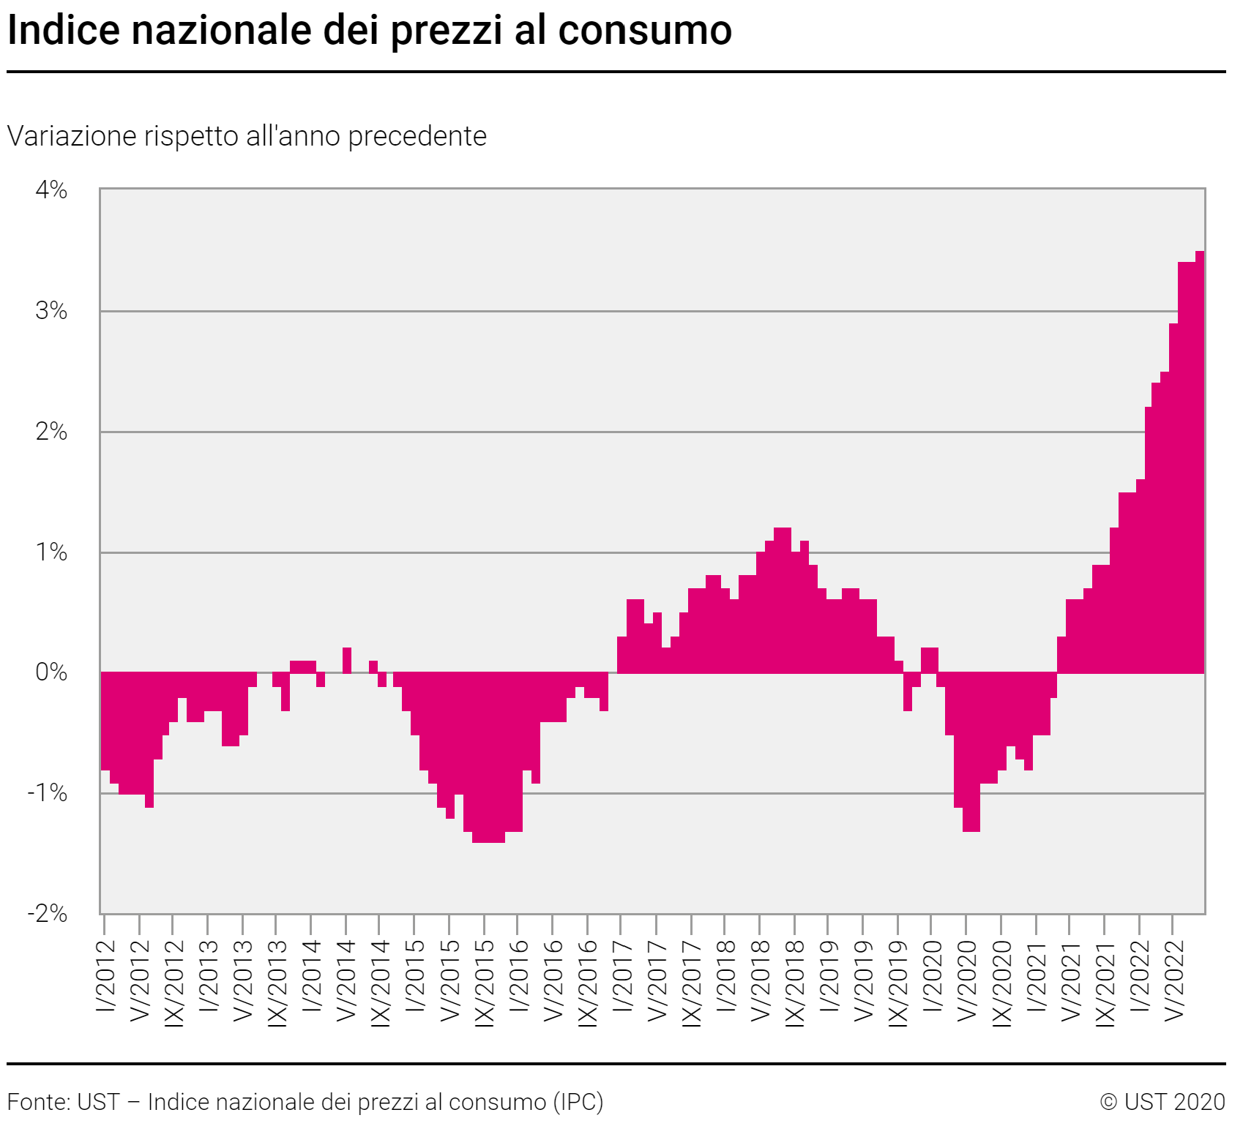

Se guardiamo più da vicino queste cifre rileviamo però quanto segue. Per i beni alimentari si segnala un aumento del prezzo della farina del 4%, un aumento del prezzo della pasta del 9%, un aumento del prezzo del latte del 5%, un aumento del prezzo del burro del 5.5%, un aumento del prezzo degli oli vegetali da cucina del 9% e un aumento del prezzo del caffè del 6%.

**L'inflazione reale è maggiore di quella indicata dall'indice dei prezzi al consumo e il Ticino è il Cantone che sta peggio.**

Un recente studio di Comparis, dal titolo "Riscaldamento, carburante, viaggi: il nuovo indice mostra il reale shock dei prezzi", suggerisce come l'inflazione subita dalle economie domestiche sia superiore a quella indicata dall'indice dei prezzi al consumo.

L'indice dei prezzi al consumo di Comparis[3], elaborato in collaborazione con il centro di ricerca economica KOF dell'ETH, misura per la prima volta l'inflazione percepita dai consumatori. A tal fine, viene considerato solo l'andamento dei prezzi dei beni di consumo quotidiano.

Secondo l'indice dei prezzi al consumo di Comparis, a giugno 2022 i prezzi degli articoli di uso quotidiano in Svizzera sono aumentati dell'1.4% (Indice dei Prezzi al Consumo +0.5%), mentre rispetto all'anno precedente, i prezzi sono aumentati del 5.6% (Indice dei Prezzi al Consumo +3.4%).

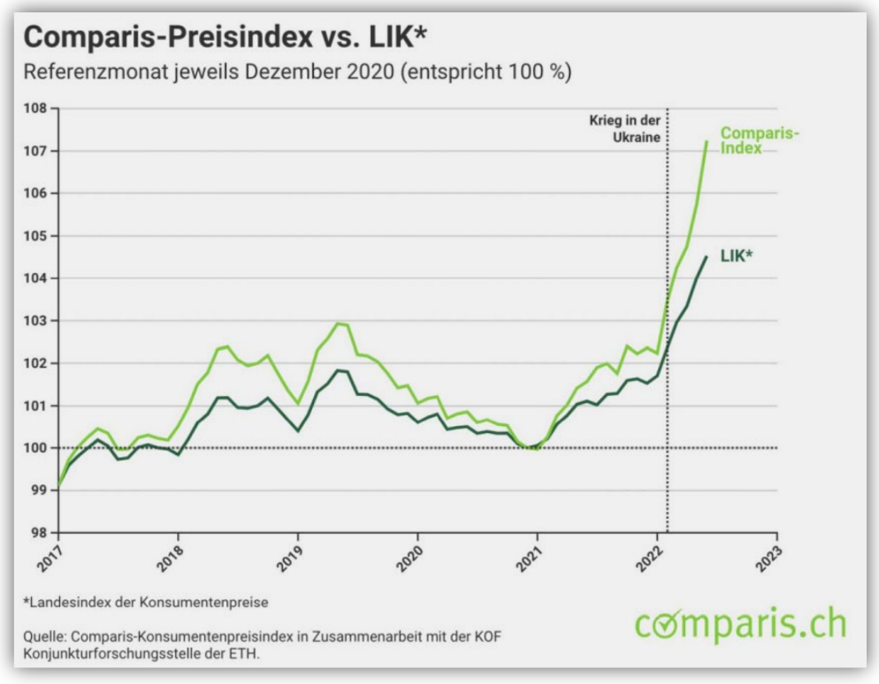

Se suddividiamo la Svizzera in regioni, la Svizzera italiana risente maggiormente degli effetti dell'inflazione. Il Ticino risulta avere il livello più alto dell'indice Comparis pari a 107.7. A titolo di paragone in Svizzera tedesca abbiamo il 107.0, mentre in Svizzera romanda il 107.1. Tra giugno 2021 e giugno 2022 i beni di uso quotidiano in Ticino sono quelli che hanno visto il maggior aumento di prezzo (+6.4%). Nettamente superiore alla Svizzera romanda (+5.9%) e alla Svizzera tedesca (+5.4%). Il motivo è che il Ticino ha una delle densità di auto più elevate della Svizzera, quindi gli alti costi di mobilità pesano maggiormente. Inoltre, c'è un numero superiore alla media di persone singole e di famiglie composte da due persone, situazioni che anch'esse risentono maggiormente dell'inflazione.

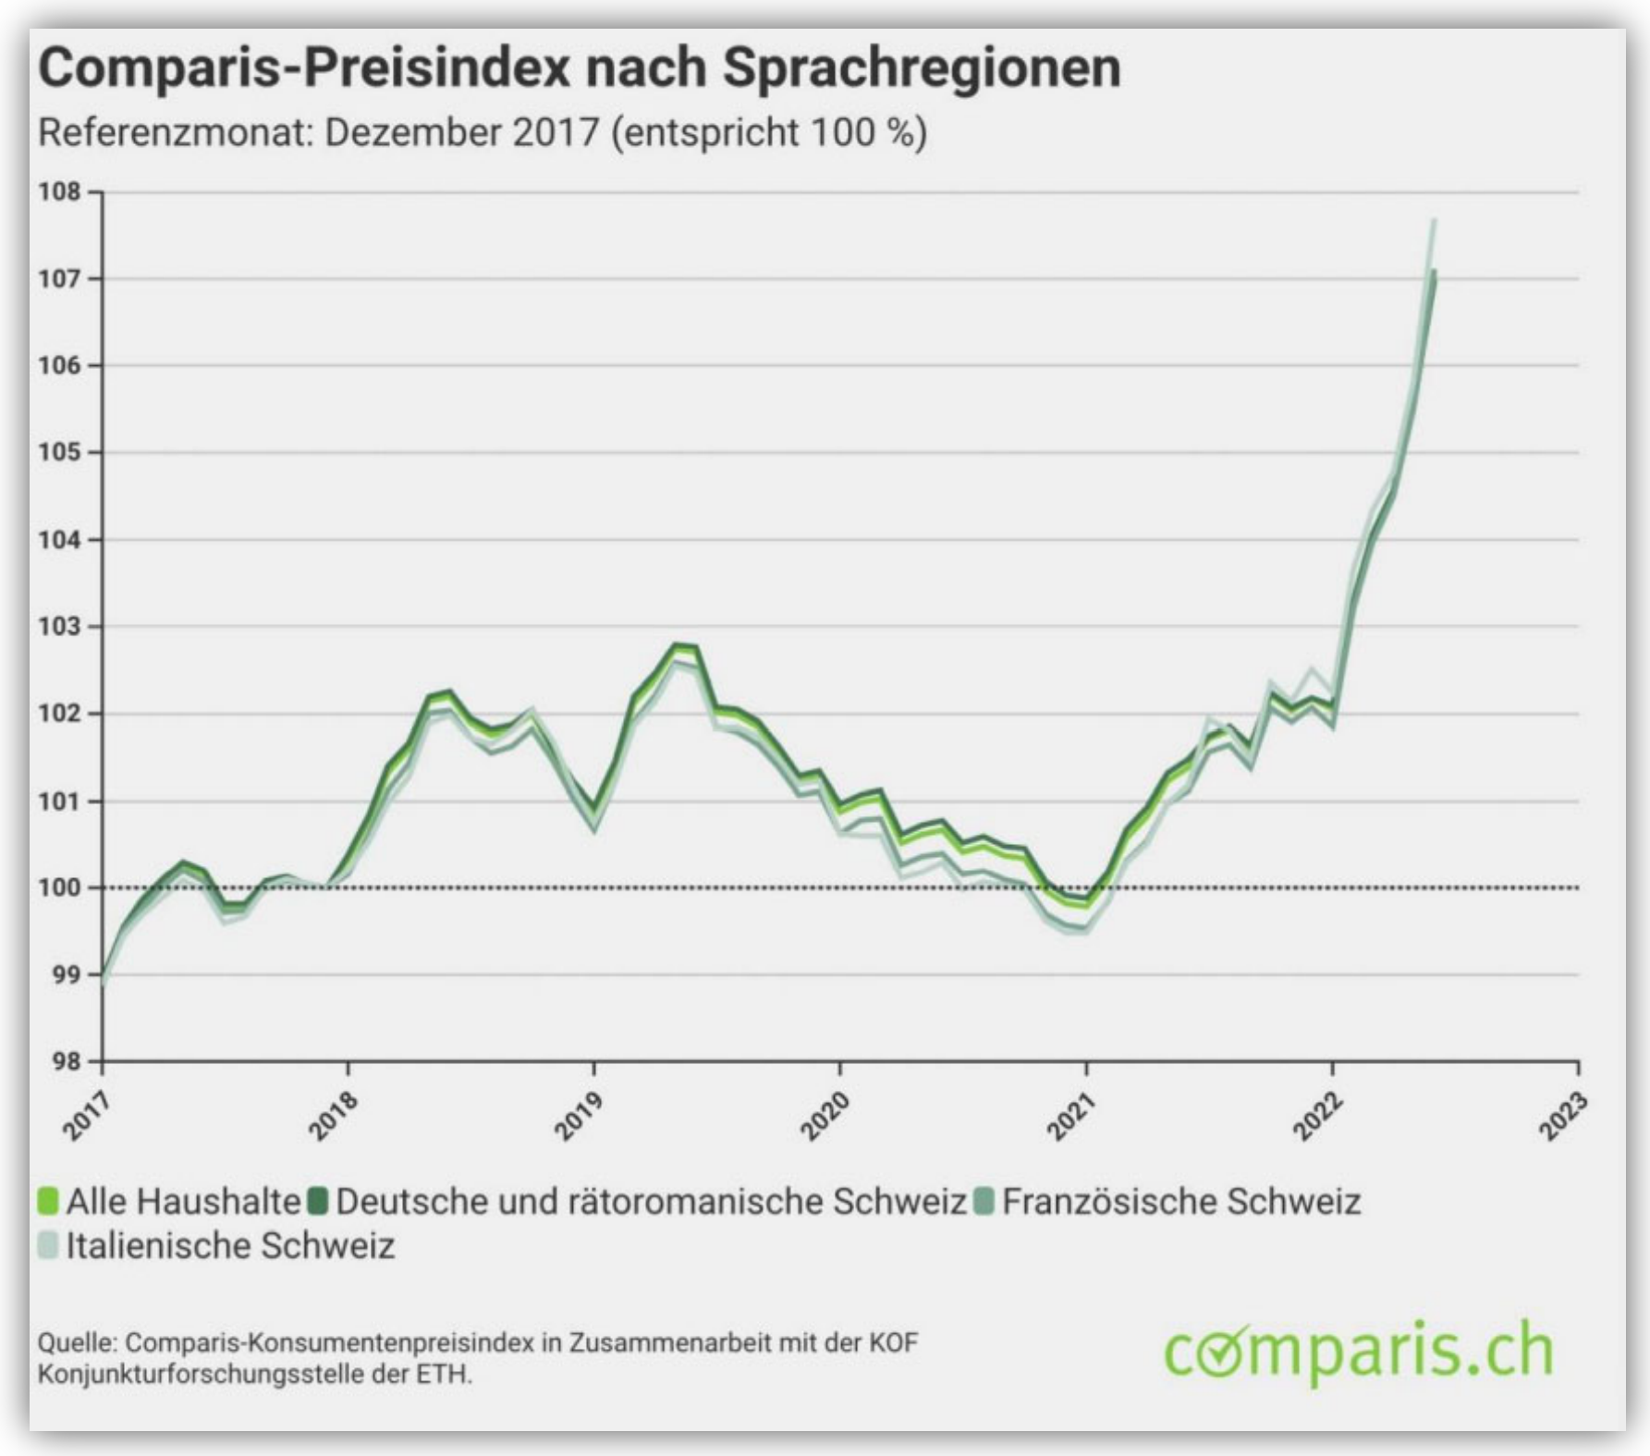

**Aumento dei premi 2023**

**Accanto all'aumento del costo della vita, nel 2023 è arrivata la stangata dell'aumento dei premi di cassa malati, a memoria la peggiore da sempre: una variazione rispetto all'importo 2022 del premio medio del 9.2%.**

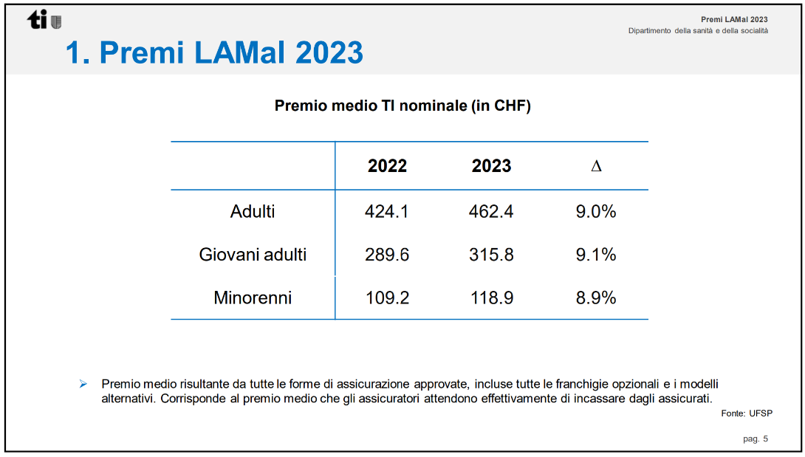

Un aumento medio di CHF 460.- all'anno per una persona sola e ad esempio CHF 1'350.- all'anno per una famiglia con due adulti, un figlio adolescente e un figlio piccolo.

Importi considerevoli che vanno ad aggiungersi al fatto che il Ticino è tra i Cantoni dove i premi sono già di base i più alti della Svizzera.

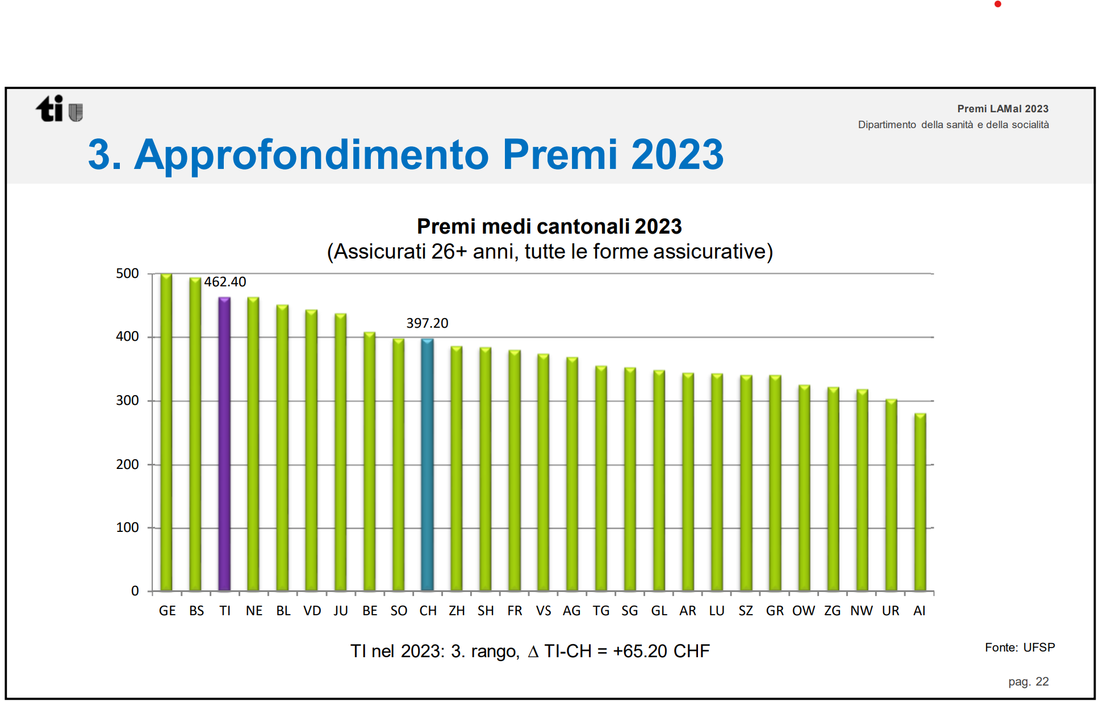

**Le valutazioni effettuate dalla SUSPI nel 2020 e di riflesso quelle del Consiglio di Stato fino a inizio 2022, come pure quelle emerse nelle discussioni in Commissione solo fino a qualche mese fa sono evidentemente state superati dagli eventi: l'erosione dei redditi e l'esplosione dei premi modificano in maniera importante i presupposti di partenza.**

**Secondo la minoranza della Commissione, l'evidente peggioramento della situazione, richiede di attivare urgentemente la riconosciuta flessibilità del sistema RIPAM andando a ritoccare i parametri chiave.**

**Se non ora, quando?**

# INIZIATIVE A LIVELLO FEDERALE

Il Cantone dispone certamente di margini di manovra in merito all'aumento dei premi LAMal attraverso la gestione dei costi di sua competenza e soprattutto ha il compito di definire i contributi di riduzione dei premi nell'assicurazione sociale e obbligatoria contro le malattie (RIPAM).

Naturalmente però la maggior parte dei compiti e dei margini di manovra in materia di Assicurazione malattia sono di competenza federale. In particolare, a livello di gestione dell'aumento dei costi, ma anche a livello di definizione del calcolo dei premi. La Confederazione prevede inoltre un sussidio federale in favore dei cantoni, in modo da contribuire finanziariamente ai sussidi RIPAM nella misura del 7.5% dei Costi dell'assicurazione obbligatoria delle cure medico-sanitarie (AOMS).

Sono dunque molte e variegate le numerose iniziative in corso a livello federale in merito a questo tema.

Rimanendo collegati strettamente al tema dell'iniziativa in oggetto, se ne citano due.

**Iniziativa popolare "Al massimo il 10 percento del reddito per i premi di cassa malati (Iniziativa per premi meno onerosi)" e il controprogetto indiretto (modifica della legge sull'assicurazione malattia**

L'iniziativa popolare è stata promossa dal Partito socialista il 26 febbraio 2019, il quale ha depositato il 23 gennaio 2021 101'760 firme valide. Dopo aver decretato riuscita l'iniziativa, il Consiglio federale ha presentato il 17 settembre 2021 un disegno di Decreto e il Messaggio[4] 21.063 nel quale presenta anche un controprogetto indiretto. Il tema è attualmente al vaglio del Parlamento.

*L'iniziativa per premi meno onerosi chiede che i premi a carico degli assicurati ammontino al massimo al 10 per cento del reddito disponibile. La riduzione dei premi deve essere finanziata per almeno due terzi dalla Confederazione e per l'importo rimanente dai Cantoni.*

A pag. 23 del proprio Messaggio, il Consiglio federale ritiene che «*accettazione dell'iniziativa si tradurrà meno in un sostegno supplementare alla fascia di popolazione con redditi bassi e più in uno sgravio per il ceto medio il cui onere dei premi è attualmente elevato.*

*Il Consiglio federale propone tuttavia di respingere l'iniziativa per premi meno onerosi e di approvare il controprogetto indiretto consistente in una modifica della legge federale sull'assicurazione malattie. L'obiettivo è obbligare i Cantoni a disciplinare la riduzione dei premi in modo che corrisponda a una quota minima delle spese lorde dell'assicurazione obbligatoria delle cure medico-sanitarie degli assicurati domiciliati nel loro territorio. In questo modo saranno incentivati a contenere le loro spese orde. L'entità della quota deve dipendere dalla misura in cui i premi dopo la riduzione gravano sugli assicurati con i redditi più bassi nel Cantone interessato. I Cantoni potranno continuare a stabilire come organizzare la riduzione dei premi*».

L'iter previsto e i tempi necessari per arrivare a un'eventuale modifica legislativa, non permetterà in nessun modo di portare alcun beneficio alla popolazione confrontata nel 2023 con l'ingente aumento dei premi. È musica comunque del futuro.

**Mozioni per "Tutelare il potere d'acquisto. Attenuare la stangata dei premi attesa nel 2023 aumentando subito il contributo federale alla riduzione individuale dei premi".**

Coscienti della situazione eccezionale, alcuni parlamentari del Partito socialista (Mozione[5] 22.3802 di Marina Carobbio Guscetti) e del Centro hanno presentato in entrambe le Camere federali delle mozioni molto simili in cui si chiede:

«*Il Consiglio federale è incaricato di aumentare del 30 per cento il contributo federale alla riduzione individuale dei premi 2023 emanando un decreto federale urgente con validità limitata a un anno. L'importo supplementare verrà versato ai Cantoni a condizione che non riducano il loro contributo*».

Il Consiglio federale ha indicato di respingere queste mozioni motivando che l'aumento del 30% dei sussidi federali genererebbe un costo supplementare per la Confederazione a beneficio dei Cantoni di circa un miliardo di franchi.

Questa mozione è stata tuttavia accettata dal Consiglio nazionale mentre la Camera Alta ha deciso di approfondire ulteriormente la questione in commissione prima di esprimersi.

Di fatto, questo ritardo rischia di compromettere l'arrivo di aiuti supplementari in favore dei cantoni nel 2023 per i contributi RIPAM.

Tuttavia, si rimarca il fatto che anche in caso di accettazione finale di queste mozioni, le disposizioni legali cantonali andranno modificate per permettere che questi eventuali aiuti federali supplementari vengano effettivamente indirizzati alla popolazione alle prese con l'aumento dei premi di cassa malati e non finiscano nel calderone dei conti dello Stato.

**Per questo motivo la minoranza della Commissione ritiene urgente non attendere l'esito delle procedure a livello federale e ritoccare subito in questo momento molto critico per i ticinesi i parametri chiave del sistema cantonale RIPAM, in modo di attutire l'impatto dell'aumento dei premi in particolare per i redditi medi.**

Si nota, come non sia esclusa la possibilità di comunque beneficiare di un aumento urgente del sussidio federale in favore del nostro cantone, che naturalmente sarà il benvenuto.

# SOSTEGNO URGENTE PER IL CETO MEDIO

In accordo con gli iniziativisti, la minoranza della Commissione non ritiene che essa vada interpretata come una richiesta di rivoluzionare completamente l'attuale sistema RIPAM.

Si condivide il parere espresso a più riprese dal Consiglio di Stato, e in particolare nella RG n. 3211 del 28 giugno 2022, che non è opportuno in questo momento stravolgere i principi cardine del sistema RIPAM, abbandonando ad esempio il concetto di Reddito disponibile massimo (RDM) per ritornare al Reddito imponibile.

Si condivide anche l'opinione che l'attuale sistema abbia dato in generale buoni frutti nel limitare l'incidenza dei premi e ha il pregio di essere flessibile e facilmente adattabile al mutare della situazione come evocato anche dallo stesso Consiglio di Stato:

«*A dipendenza di come si svilupperà il quadro normativo a livello federale, in considerazione soprattutto dell'«Iniziativa per premi meno onerosi», e da come evolveranno i premi di cassa malati nel prossimo futuro, il Consiglio di Stato si riserva quindi la possibilità di valutare eventuali misure e il loro costo a determinate UR, come le persone sole e le coppie senza figli. Data la flessibilità dell'attuale sistema RIPAM, la riduzione dell'onere dei premi (e quindi la loro incidenza sul reddito) può essere adattata facilmente intervenendo sui due parametri appositamente pensati: il coefficiente cantonale di finanziamento e il Reddito disponibile massimo (RDM), che determina l'inclusione o l'esclusione di potenziali beneficiari a dipendenza della loro situazione familiare ed economica*».

Nella recentissima RG n. 4967 del 12 ottobre 2022 il Consiglio di Stato ha indicato che l'effetto del marcato aumento dei premi porterà naturalmente a un aumento dei beneficiari RIPAM:

«*Il marcato incremento dei PMR permetterà inoltre a circa 1'100 cittadini di rientrare nella cerchia dei beneficiari di RIPAM. Si tratta in questo caso di persone che sono oggi escluse dal diritto perché hanno un reddito disponibile (RD) di poco superiore al RDM*».

**Tuttavia combinando le attuali deduzioni fiscali e gli attuali sussidi, anche con la nuova situazione del 2023, il ceto medio rimane di gran lunga la fascia di popolazione meno sostenuta.**

Questo a causa del fatto che i redditi bassi beneficiano dei sussidi, quelli alti beneficiano appieno delle deduzioni fiscali grazie alle aliquote applicate: i redditi medi rimangono senza riduzione dei premi e con le briciole dei benefit fiscali.

Bisogna essere coscienti che l'IE 711 "Modifica dell'art. 32 della Legge tributaria: deducibilità dei premi di cassa malati dei figli" che propone ulteriori deduzioni fiscali dei premi per i figli dal costo di CHF 5.6 milioni solo a livello cantonale più ulteriori 4.4 a livello comunale inserita, non basterebbe a migliorare di molto la situazione dei redditi medi.

Una misura ad innaffiatoio che inciderebbe, come sempre in questi casi, soprattutto sui redditi alti.

A titolo di esempio, un reddito lordo (sempre per una famiglia con due figli minorenni) di CHF 330'000.- beneficerebbe di deduzioni fiscali totali di circa CHF 4'900.- (con un maggior beneficio rispetto alla situazione attuale di CHF 500.- annui) mentre un reddito lordo di CHF 120'000.- beneficerebbe di circa CHF 2'600.- (+ CHF 270.- annui). Parliamo della metà.

**La minoranza della Commissione ritiene invece che rispetto a un aiuto ad innaffiatoio sia molto più sensato utilizzare le preziose risorse pubbliche per un aiuto più mirato a beneficio del ceto medio.**

**Riteniamo quindi che in questo momento difficile ci siano tutte le premesse per agire, ora, subito e concretamente per ritoccare ulteriormente l'attuale sistema e sostenere in maniera mirata le cittadine e i cittadini maggiormente in difficoltà a far fronte al pagamento dei premi di cassa malati, agendo sui tre assi indicati dall'iniziativa generica:**

1. **L'allargamento della fascia di persone che possono beneficiare di una riduzione del premio.**

Tutte le valutazioni dimostrano che la fascia più sensibile è rappresentata da coloro che superano di poco la soglia del RDM. Queste Unità di riferimento (UR) con dei redditi medi saranno coloro che soffriranno maggiormente a causa del massiccio aumento dei premi LAMal del 2023, unito all'aumento del costo della vita.

Le modalità tecniche per agire in questa direzione sono abbastanza semplici e sono almeno due:

* aumentare il **reddito di soglia Laps,** come ad esempio richiesto dalla Mozione n. 1679 "Aumento della percentuale di partecipazione ai premi" del 19 settembre 2022 di Ivo Durisch per il Gruppo socialista. Ciò, oltre che compensare l'aumento del costo della vita per tutti i beneficiari di prestazioni Laps, permetterebbe anche di aumentare il Reddito Disponibile Massimo, che determina la soglia per avere diritto ad una riduzione del premio calcolato in base al Premio medio di riferimento (PMR).
* Un altro modo di facile applicazione potrebbe essere quello di modificare le **costanti** che applicate alla soglia Laps permettono di allargare il numero di beneficiari di una riduzione (seppur parziale) dei premi. Questa misura potrebbe essere anche differenziata per tipologia di UR, andando ad agire in maniera mirata sulle lacune emerse nella valutazione della SUPSI che colpiscono soprattutto le economie domestiche senza figli.

Entrambe le misure, che si possono anche combinare tra di loro, avrebbero il concreto effetto di allargare anche al ceto medio la possibilità di beneficiare di una riduzione mirata e individualizzata dei premi di cassa malati.

Per quanto riguarda l'aumento della costante, nella RG n. 4967 del 12 ottobre 2022 il Consiglio di Stato indica che un aumento di 0.1 punti per entrambe le categorie con figli e senza figli avrebbe un costo di circa CHF 4 mio annui e porterebbe a un ulteriore aumento dei beneficiari di 900/1'000 unità di riferimento**.**

1. **L'aumento della riduzione della quota-parte di premio attraverso un aumento del coefficiente cantonale di finanziamento.**

A causa dell'inflazione e dell'aumento dei premi, la situazione nel 2023 sarà molto difficile anche per chi beneficia di un sussidio parziale. Per agire in questo senso occorre modificare il coefficiente cantonale di finanziamento. Esso era stato ridotto un decennio or sono portandolo al 73.5% per poi alzarlo con la riforma fiscale e sociale al 76.5% nel 2019, adducendo come motivazione il continuo aumento dei premi di cassa malati.

Motivo in più, alla luce dell'importantissimo aumento previsto nel 2023 si potrebbe valutare di aumentare di 1% il coefficiente al 77.5%, avvicinandosi ulteriormente al valore antecedente il 2011 del 78.5%.

Secondo il Consiglio di Stato l'aumento di un punto percentuale avrebbe un impatto finanziario di circa CHF 1.8 mio all'anno.

1. **Agevolare l'accesso ai sussidi a chi ne ha potenzialmente diritto, ma non lo sa oppure non sa come fare per verificare il diritto.**

Si prende atto delle risposte del Consiglio di Stato espresse nella RG n. 321, nella quale ritiene inopportuno stravolgere l'attuale sistema e ritornare al calcolo del diritto al sussidio tramite il reddito imponibile, in modo di definire automaticamente il diritto alla RIPAM senza escludere nessuno. Si prende anche atto alle difficoltà e alle controindicazioni espresse sempre dal Consiglio di Stato a proposito dell'ipotesi di allegare automaticamente alla dichiarazione fiscale il formulario di richiesta per i sussidi di cassa malati e delle misure intraprese fino ad oggi per informare i potenziali beneficiari di sussidi RIPAM.

Tuttavia, la minoranza ritiene che occorra ancora maggiormente agevolare l'accesso a tale importante diritto, soprattutto tra le persone con un reddito medio.

Ad esempio, mettendo in campo (come fatto con la campagna di vaccinazione COVID per esempio) tutte le possibilità comunicative a disposizione del Consiglio di Stato e dei propri servizi organizzando delle conferenze stampa, delle giornate di sensibilizzazione e elaborando strumenti semplici ed efficaci di comunicazione, sia digitale che tradizionale.

Molte delle persone che avrebbero diritto a una riduzione dei premi già oggi non lo immaginano o non osano farne richiesta, soprattutto tra coloro che si ritengono disporre di un reddito medio.

Si potrebbe ad esempio, promuovere in maniera proattiva la verifica del diritto tramite il calcolatore automatico sul sito del cantone e avere accesso diretto al formulario online per la richiesta.

# IMPATTO FINANZIARIO

Il CdS nella RG n. 4967 del 12 ottobre 2022 indica la stima dell**'**impatto finanziario dell**'**aumento del coefficiente cantonale di finanziamento e delle costanti per il calcolo del Reddito disponibile massimo: CHF 4 mio per l**'**aumento di 0.1 della costante per entrambe le categorie e CHF 1.8 mio per l**'**aumento dell**'**1% del coefficiente.

SI ricorda nuovamente come la stessa operazione di ritocco del coefficiente e delle costanti è stata fatta con la riforma fiscale e sociale.

Riprendiamo dal Rapporto sul Messaggio n. 7726 sulla Riforma sociale cantonale del 12 marzo 2020 di questa stessa Commissione:

**«*Aumento del coefficiente cantonale di finanziamento e il Reddito disponibile massimo (RDM)***

*Il Gran Consiglio e il Consiglio di Stato dispongono di due strumenti per determinare la partecipazione finanziaria del Cantone nella RIPAM: il coefficiente cantonale di finanziamento e il RDM. Il coefficiente cantonale di finanziamento, che è attualmente del 73.5%, è la percentuale della RIPAM calcolata (RIPAM normativa; art. 35 LCAMal) che il Cantone prende a carico e versa effettivamente al cittadino sussidiato tramite le casse malati. Sostanzialmente, questo parametro non è cambiato dal 2012 (anno dell'introduzione del nuovo modello RIPAM), mentre i premi di cassa malati sono progrediti costantemente: il Consiglio di Stato propone così di aumentarlo al 76.5%.*

*Il RDM, introdotto con la riforma del 2015, è il limite esplicito di reddito oltre il quale non viene più concesso il diritto alla RIPAM ed è quindi l'elemento che delimita il perimetro (cioè il numero) dei potenziali beneficiari di RIPAM. Il RDM è influenzato da tre parametri: le soglie Laps dell'anno precedente, le costanti e, per le UR con figli, il numero degli stessi. Per aumentare il RDM il Consiglio di Stato propone di aumentare le costanti al fine di contenere la progressione dei premi di cassa malati anche per le persone e le famiglie del ceto medio: per le UR senza figli dall'attuale 3.6 al 3.8 e per le UR con figli dall'attuale 4.5 al 4.7, cioè 0.2 punti ciascuna.*

*Le proposte del Consiglio di Stato sono equilibrate, condivisibili e finanziariamente sostenibili (maggior spesa sulla RIPAM di CHF 10.5 mio per entrambe le misure).*

*Con la modifica del coefficiente si accorderà un sussidio di cassa malati più alto a circa 60'000 cittadini sussidiati appartenenti principalmente a famiglie del ceto medio-basso (esclusi i beneficiari di prestazioni Laps e di PC, che godono già di una copertura totale del premio), mentre il ritocco verso l'alto del RDM porterà ad un incremento del numero di beneficiari stimato in 1'900 persone di famiglie del ceto medio che, trovandosi con un reddito disponibile poco superiore al RDM, sono attualmente esclusi dal diritto al sussidio di cassa malati*».

**Oggi più di allora, un aumento dell'1% del coefficiente cantonale di finanziamento e un aumento di 0.2 punti delle costanti per definire il RDM, combinata con un aggiornamento della soglia Laps, ci sembrano azioni sostenibili allorché urgenti e necessarie alla luce dell'attuale situazione di crisi.**

In questo modo si andrebbero a mitigare l'aumento dei premi a circa **2'000 economie domestiche supplementari** (circa 3'000 in totale, considerando l'aumento automatico previsto dal sistema).

L'impatto finanziario sarebbe di circa CHF 9.8 milioni annui (CHF 8 mio per l'aumento delle costanti e CHF 1.8 mio per l'aumento del coefficiente) e potrebbero essere compensati rinunciando a ulteriori sgravi fiscali previsti nella IE 711 "Modifica dell'art. 32 della Legge tributaria: deducibilità dei premi di cassa malati dei figli" valutati complessivamente a circa CHF 10 mio annui a carico di Cantone e Comuni.

In caso di adozione da parte delle Camere federali delle iniziative descritte nel capitolo 5 l'impatto sarebbe mitigato in maniera importante se non azzerato.

# CONCLUSIONI

Sottolineando il carattere generico dell'iniziativa parlamentare, giusta l'art. 103 cpv. 2 LGC,la minoranza della Commissione invita il Parlamento **a dare seguito all'iniziativa, trasmettendola al Consiglio di Stato per l'elaborazione urgente del progetto previsto dall'iniziativa** nel rispetto degli intendimenti di principio dei proponenti e dei contenuti elaborati nel presente Rapporto, considerando una spesa complessiva supplementare annua di al massimo CHF 9.8 milioni.

Un eventuale aumento straordinario dei contributi federali per il 2023 e in seguito un consolidamento più strutturale di tali partecipazioni federali grazie all'iniziativa per premi meno onerosi o al controprogetto attualmente ancora in discussione alle Camere federali, potrebbero andare a limitare in maniera importante l'impatto finanziario cantonale.

Nel caso l'aumento di tale contributo federale fosse superiore a quanto previsto nella presente iniziativa, il Consiglio di Stato potrà procedere a proporre ulteriori adeguamenti migliorativi come previsti da eventuali indicazioni del diritto superiore.

Per la minoranza della Commissione sanità e sicurezza sociale:

Danilo Forini, relatore

Crivelli Barella - Ghisletta - Riget

Allegati:

Alcune tabelle con gli esempi elaborati dal Consiglio di Stato suddivisi per tipologia (persone sole e coppie con figli) che mostrano l'effetto sulla RIPAM con il solo aumento dei premi (A), con l'aggiunta dell'aumento della costante (B) e infine con l'aumento del coefficiente cantonale di finanziamento (C). Inoltre, per ogni tipologia di UR sono presentate tre situazioni economiche differenti: la prima con un RD basso (a), la seconda con un RD di poco inferiore al RDM (b) e infine con un RD di poco superiore al RDM (c), quindi escluso dal diritto alla prestazione.

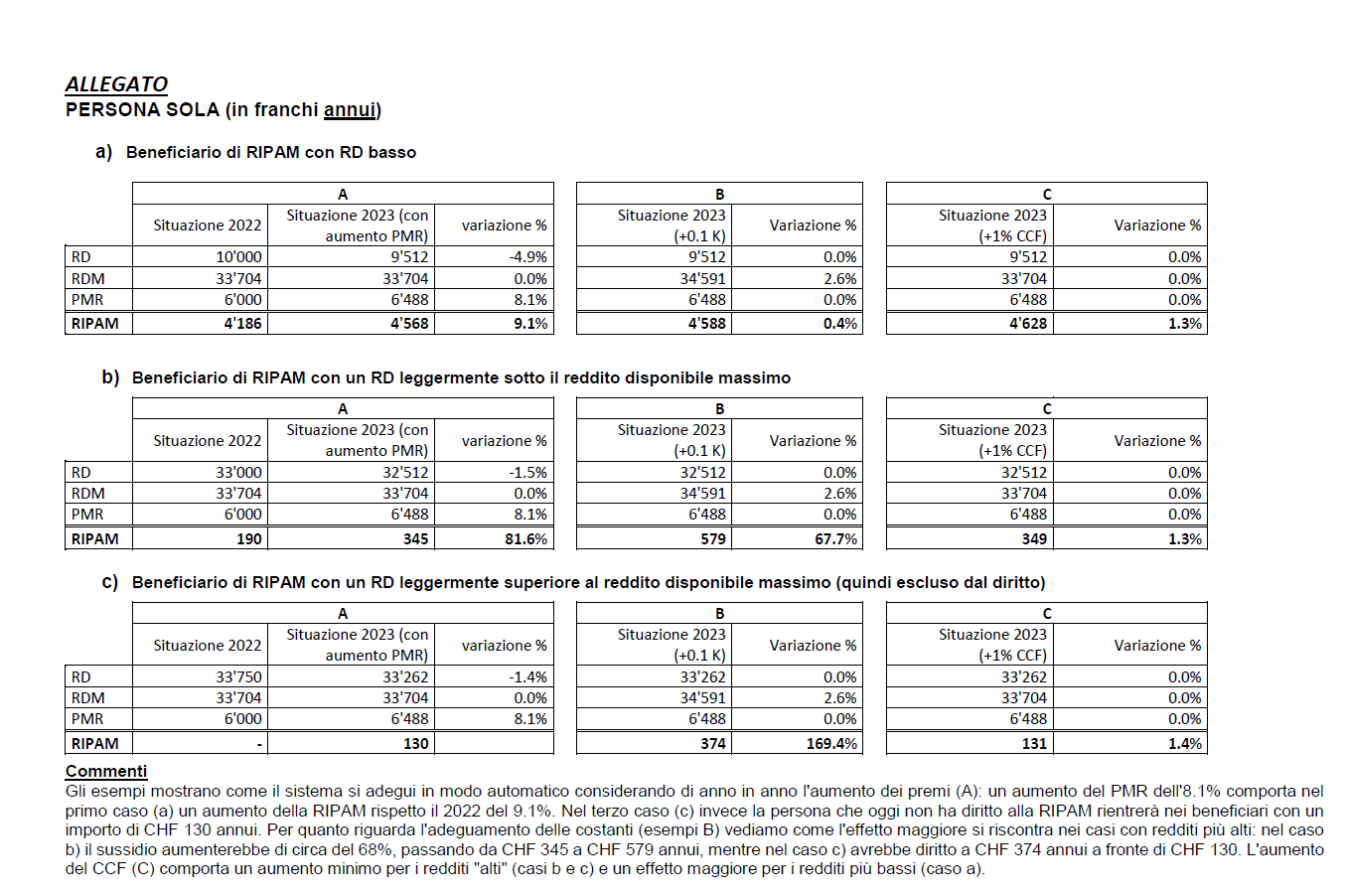

|  |  |  |  |
| --- | --- | --- | --- |
|  |  |  |  |

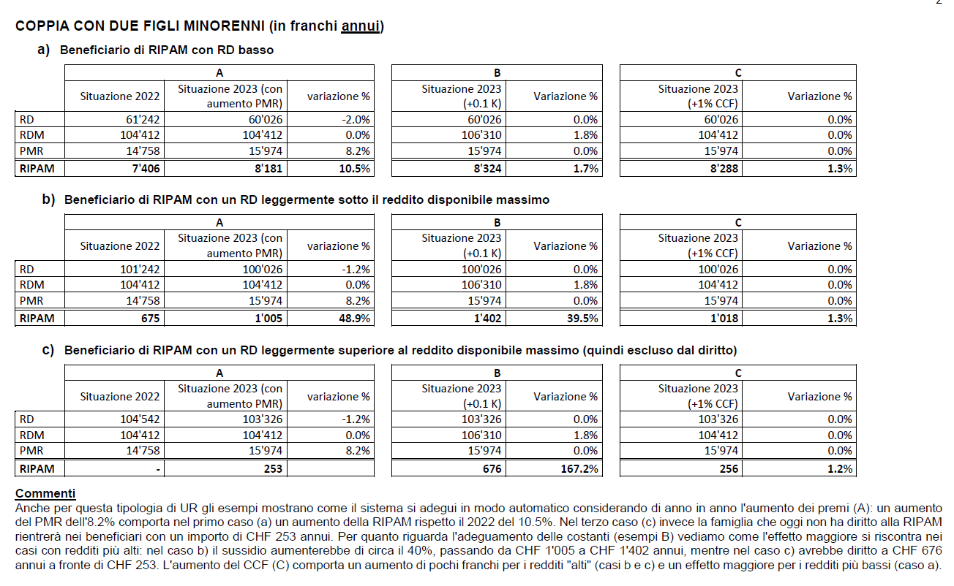

1. Dati UFSP presentati nella conferenza stampa del DSS del 26.9.2022 [Microsoft PowerPoint - Conferenza stampa premi CM - Cartella stampa.pptx (ti.ch)](https://www3.ti.ch/COMUNICAZIONI/211411/Conferenza%20stampa%20premi%20CM%20-%20Cartella%20stampa.pdf)
2. <https://www4.ti.ch/user_librerie/php/GC/allegato.php?allid=138295>
3. [Heizen, Tanken, Reisen: Neuer Index zeigt den wahren Preisschock (comparis.ch)](https://www.comparis.ch/comparis/press/medienmitteilungen/artikel/2022/banken/konsumentenpreisindex/juni-2022)
4. <https://www.fedlex.admin.ch/eli/fga/2021/2383/it>
5. <https://www.parlament.ch/it/ratsbetrieb/suche-curia-vista/geschaeft?AffairId=20223802>